FishBot 仿真 · 建图 · 定位 · 导航 —— 终端逐步验证指南（Gazebo Sim 版）
本文是 FishBot仿真建图与导航教程.md 的配套验证手册， 面向初学者，按顺序在终端里执行命令，一步一步确认「仿真 → 建图 → 定位 → 路径规划 → 自主导航」是否正常。
每个标题下的”终端 A / B / C …“都代表一个独立的终端窗口。

〇、环境核对（先确认版本，避免踩坑）
本机实测环境如下，请先核对，确保与本项目匹配：
组件 | 本机版本 | 说明
Ubuntu | 22.04 (Jammy)
ROS 2 | Humble
Gazebo Sim | Ignition Fortress 6.18 | 仿真器本体，命令 ign gazebo
ros_gz_bridge | 0.244.x | gz 话题 ↔ ROS 话题 桥接，本方案必需
rosdepc | 已安装 | 鱼香 ROS 版 rosdep，本文所有依赖安装一律用 rosdepc，不用 rosdep
终端 0：核对命令
# 1. Gazebo Sim 版本（应输出 Gazebo Sim, version 6.x.x）
ign gazebo --version
# 2. 桥接包是否安装
dpkg -l | grep ros-humble-ros-gz-bridge
# 3. ROS 发行版（应输出 humble）
echo $ROS_DISTRO
# 4. rosdepc 是否可用
rosdepc --version
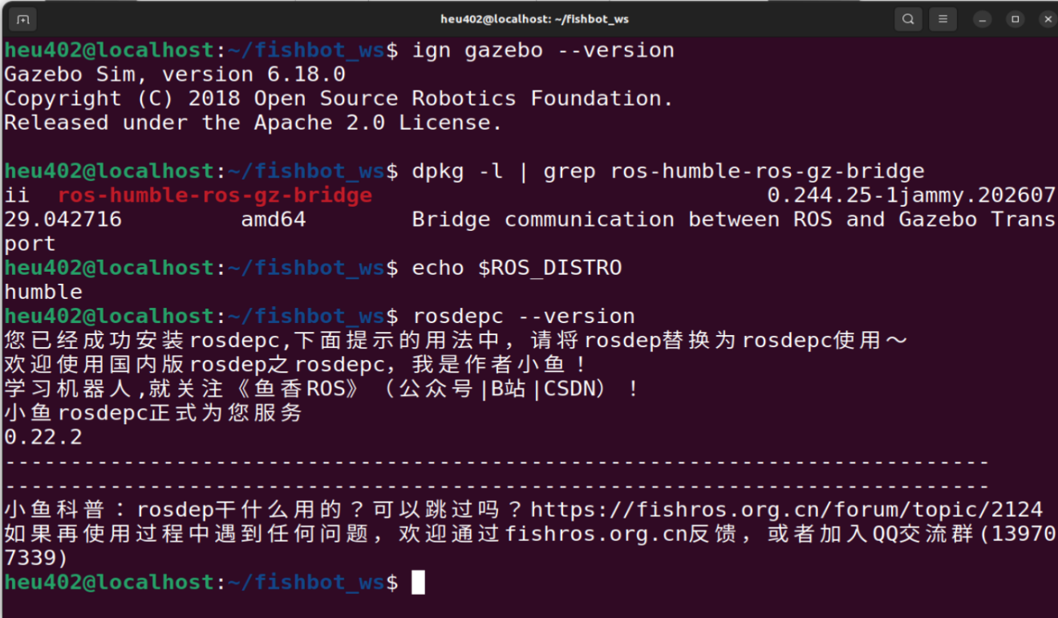
rosdepc是用来替代rosdep，一键脚本安装（推荐）
打开终端，执行下面这行命令：
wget http://fishros.com/install -O fishros &&. fishros
运行后会出现一个菜单，输入数字 3 回车，选择“一键安装: rosdepc”。脚本会自动完成下载、安装和初始化。‌‌
⚠️ 两套 Gazebo 别搞混：本项目用的是 Gazebo Sim（ign gazebo）。 不要用 gazebo / gzserver（那是旧版 Gazebo Classic 的命令），二者不能混用。

💡 运行前须知：雷达渲染与启动时间
Gazebo Sim 的激光雷达是 gpu_lidar（GPU 渲染型）。没有硬件 3D 加速也能正常用—— Gazebo Sim 会自动退化为 Mesa 软件渲染（llvmpipe/swrast），雷达照样出数据（实测 ranges 正常）。
- 有硬件 3D：出数据更快。
- 无硬件 3D（如未开 3D 加速的 VMware/VirtualBox）：可用，但慢——传感器渲染线程初始化约需 15~30 秒才会开始出 /scan，期间只有 /odom、/tf，属正常现象，请耐心等待。
日志里出现下面这些属正常提示，不影响雷达数据（软件渲染兜底）：
VMware: No 3D enabled (0, Success).
libEGL warning: egl: failed to create dri2 screen
只有当等待超过 30 秒仍无 /scan 时，才需要排查渲染（例如开启硬件 3D）。 对比：旧版 Gazebo Classic 的雷达是 CPU 计算（<sensor type="ray">），不涉及渲染，启动即出数据。

一、准备（每个新终端都要做这一步）

1.1 安装依赖（只需做一次）
用 rosdepc 安装（注意是 rosdepc，不是 rosdep）：
cd /home/heu402/fishbot_ws/src/ros2bookcode/chapt9/fishbot_ws
# 首次使用 rosdepc 需要初始化（只做一次）
sudo rosdepc init
rosdepc update
# 安装本工作空间所有包的依赖
rosdepc install -i --from-path src --rosdistro humble -y
rosdepc 是鱼香 ROS 提供的国内加速版 rosdep，用法与 rosdep 完全一致，只是把命令名换成 rosdepc。
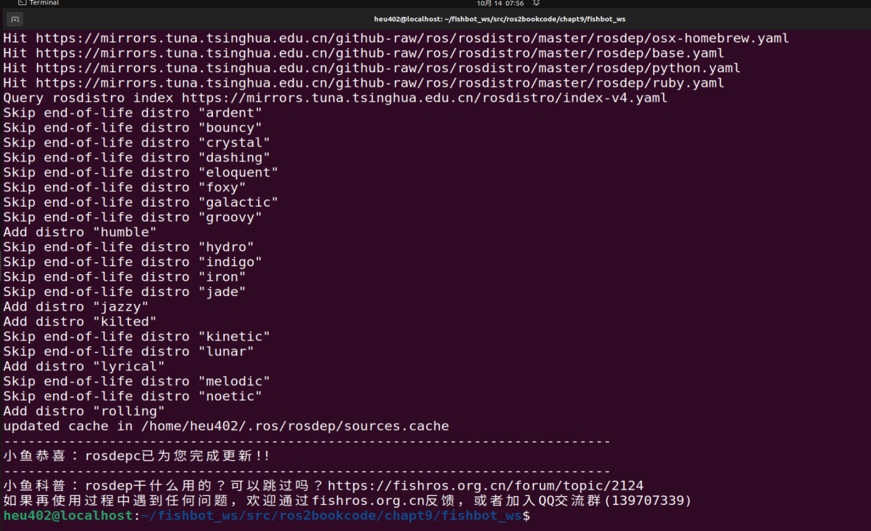

1.2 编译工作空间（只需做一次）
cd /home/heu402/fishbot_ws/src/ros2bookcode/chapt9/fishbot_ws
colcon build --symlink-install --packages-select fishbot_description fishbot_bringup fishbot_navigation2
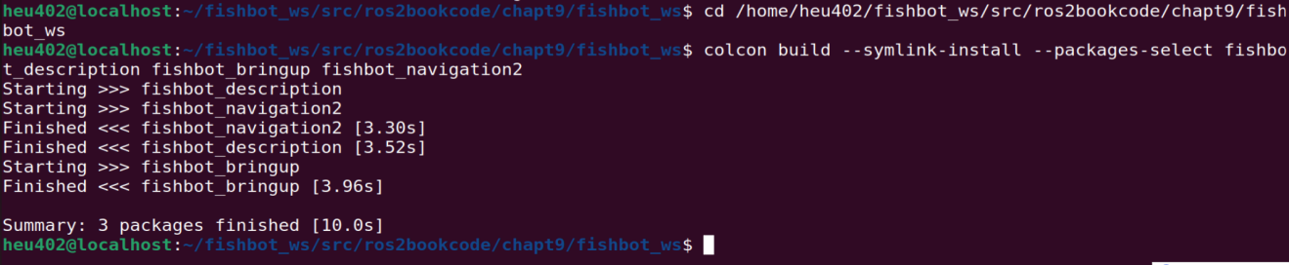
注意需要把/home下的用户目录替换为你自己的用户名
或者用~替换/home/heu402/
下面同样操作

1.3 每个终端都要 source（关键！）
之后每开一个新终端，第一件事都是执行下面三行（下文各终端默认已经做过）：
source /opt/ros/humble/setup.bash
cd /home/heu402/fishbot_ws/src/ros2bookcode/chapt9/fishbot_ws
source install/setup.bash
忘了 source install/setup.bash 会报「找不到 fishbot_bringup 包」，这是最常见的新手错误。

二、阶段一：验证 Gazebo Sim 仿真
目标：确认仿真能启动、小车被正确生成、桥接正常、传感器话题与 TF 正常、底盘能按指令运动。
当前的终端为A，后面每个终端（B、C、D、E）都是通过CTRL+ALT+T打开

2.1 终端 A：启动仿真
ros2 launch fishbot_bringup fishbot_gazebo.launch.py
预期结果： - 弹出 Gazebo Sim 图形界面，能看到地板 + 带四壁的房间 + 3 个障碍物（2 个方块/墙 + 1 个圆柱）； - 房间中央有 FishBot 小车（带两个黑轮 + 顶部激光雷达）； - 终端 A 日志出现 data: true，说明机器人 create 成功。
若只想无图形界面运行（服务器/远程），加参数：gui:=false。
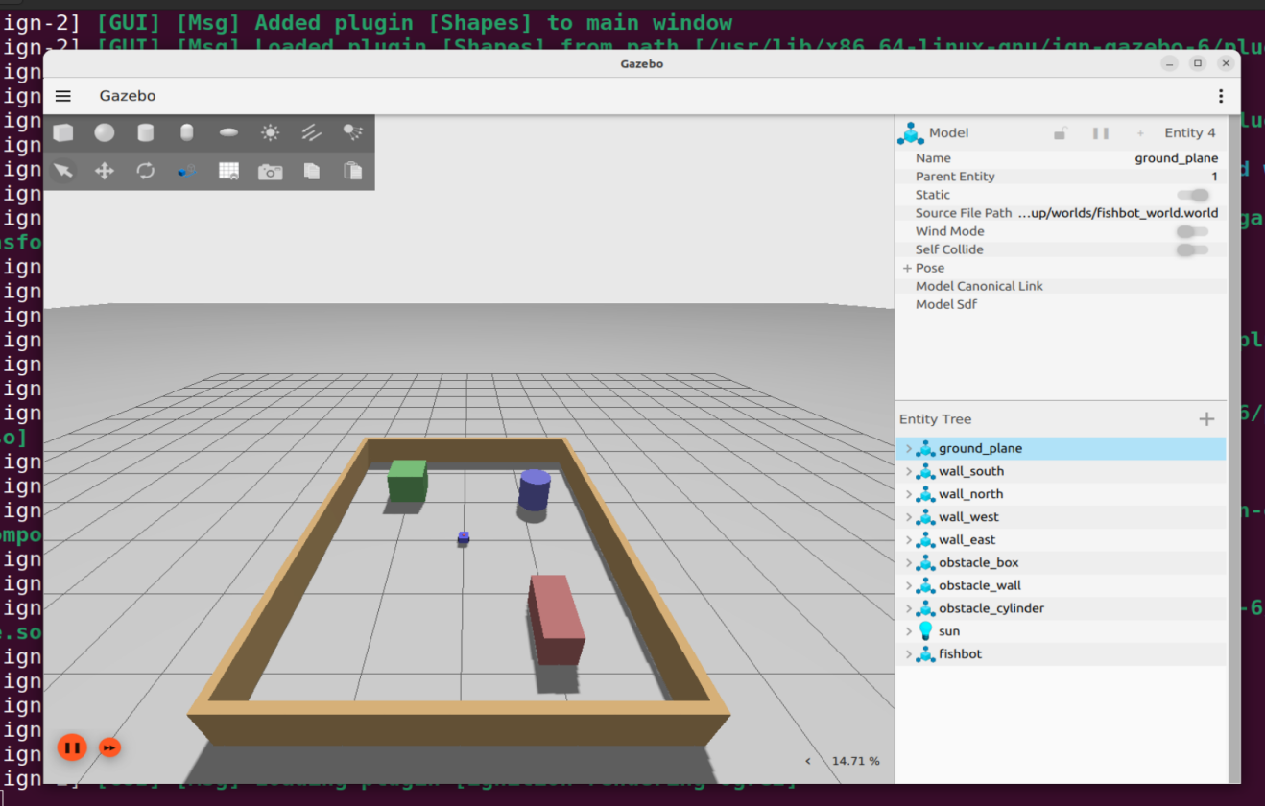

2.2 终端 B：检查 gz 侧（仿真器原生）
# gz 话题列表（应含 /cmd_vel /odom /scan /imu /tf）
ign topic -l
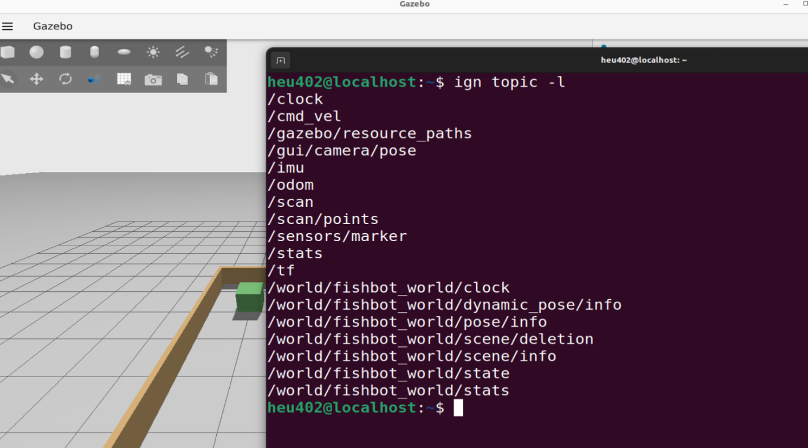
# 直接看 gz 侧的雷达（绕过 bridge，确认仿真器本身在出数据）
ign topic -e -t /scan | head
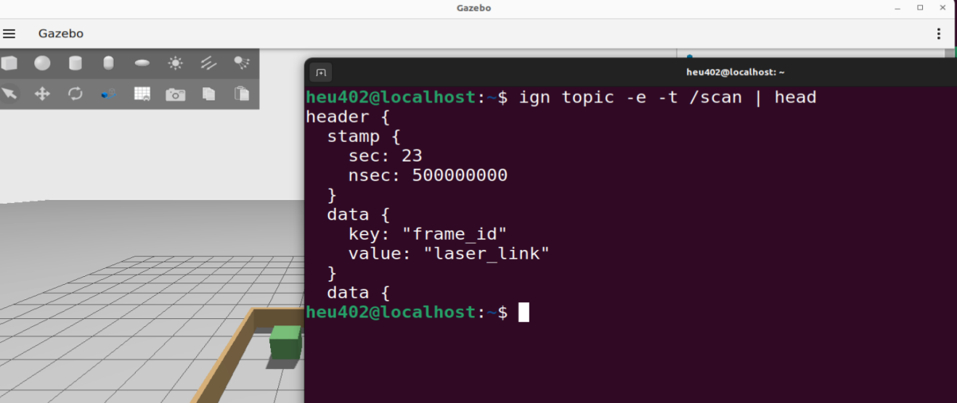
预期： /odom、/tf 立即出现；/scan、/imu 需等 15~30 秒（软件渲染初始化）后出现——这是正常现象。

2.3 终端 B：检查 ROS 侧（经 bridge 之后）
# 1. ROS 话题列表（关键话题：/scan /odom /imu /cmd_vel /tf /clock）
ros2 topic list
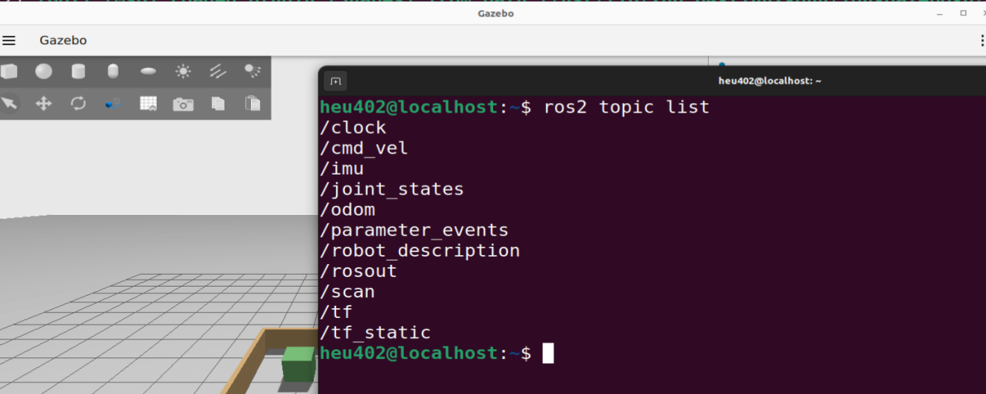
# 2. 桥接节点是否存在
ros2 node list | grep bridge
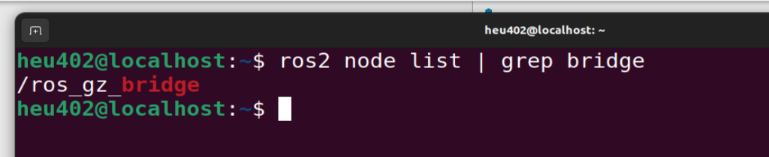
预期： 能看到 /scan、/odom、/imu、/cmd_vel、/tf、/clock、/robot_description。

2.4 终端 B：检查数据是否真的在发布
下面几条分别执行（各自 Ctrl+C 停止）：
ros2 topic hz /odom # 里程计，应约 30 Hz
ros2 topic hz /scan # 雷达，应约 10 Hz（软件渲染下冷启动需等十几秒）
ros2 topic hz /imu # IMU，应约 100 Hz
如果 ros2 topic hz 看不到数据，属于 QoS 不匹配。部分话题是 Best Effort， 查看内容时显式指定 QoS：
ros2 topic echo /scan --qos-reliability best_effort --once
ros2 topic echo /odom --qos-reliability best_effort --once

2.5 终端 B：检查 TF 坐标树
# 查看 odom → base_footprint（由 gz 差速插件发布，经 bridge 转成 ROS TF）
ros2 run tf2_ros tf2_echo odom base_footprint
# 查看 base_footprint → laser_link（由 robot_state_publisher 发布）
ros2 run tf2_ros tf2_echo base_footprint laser_link
预期： 持续打印平移/旋转数值，说明 TF 树已连通。 完整 TF 链应为：
map → odom → base_footprint → base_link → {left_wheel_link, right_wheel_link, laser_link, imu_link}
此时还没建图，map 帧不存在，tf2_echo odom base_footprint 能出数据即为正常。
base_footprint 是机器人底盘投影到地面的虚拟基准帧（无高度，z=0），不是实体连杆。
- 经典规范：base_footprint 在地面，base_link 是机器人本体中心，两者之间只有一个 Z 方向平移（底盘高度）。
旧项目做法：直接把 base_link 放在地面上，省略 base_footprint。 也就是：`odom → base_link`，base_link 的 z=0，直接充当 base_footprint 的角色。
- - 坏处：
- - 规范不标准，很多导航包（nav2、AMCL、SLAM Toolbox）默认期待 `base_footprint`； - 后面加激光、IMU 时，tf 坐标容易混乱。

2.6 终端 C：验证底盘能动（差速方向正确性）
终端 C 发布前进速度指令（持续 3 秒后 Ctrl+C）：
ros2 topic pub /cmd_vel geometry_msgs/msg/Twist \
"{linear: {x: 0.2}, angular: {z: 0.0}}" -r 10
注意：这里的 /cmd_vel 是 ROS 话题，会经 ros_gz_bridge 翻译成 gz 的 /cmd_vel 再驱动机器人。 想确认桥接是否生效，可在终端 B 同时执行 ign topic -e -t /cmd_vel 看 gz 侧是否也收到指令。
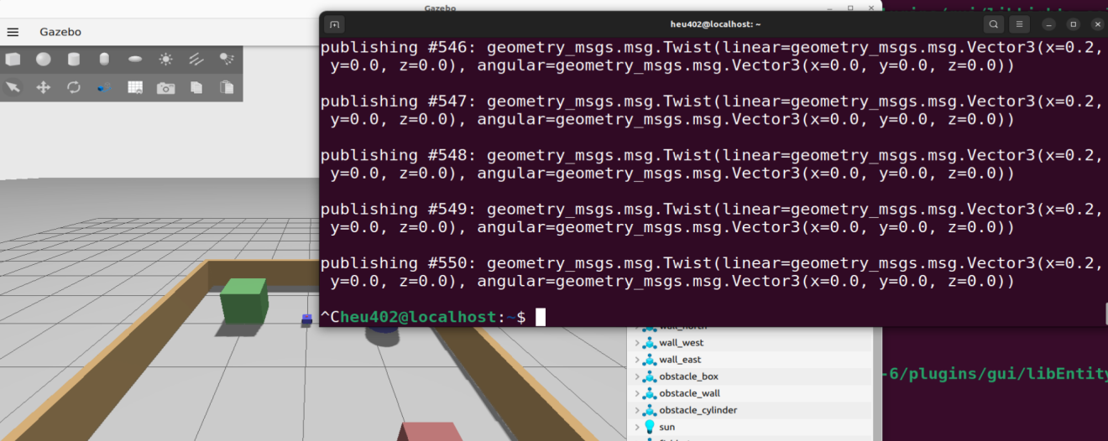
同时回终端 B 观察里程计 x 是否持续增大：
ros2 topic echo /odom --qos-reliability best_effort --field pose.pose.position
预期： 小车向前运动，x 从 0 持续增大（约 +0.2 m/s，即 3 秒约 +0.6 m）。 Ctrl+C 停止发布后小车停下。
✅ 阶段一通过标准： 仿真能启动 + 桥接节点在 + /odom//scan//imu 有数据 + TF 通 + 前进指令使 x 增大。

三、阶段二：验证 SLAM 建图
目标：用激光雷达边跑边建图，最后把地图保存下来。

3.1 保持终端 A（仿真）运行
不要关闭终端 A，仿真必须一直在跑。

3.2 终端 D：启动 SLAM
ros2 launch fishbot_navigation2 fishbot_slam.launch.py
预期： 弹出 RViz，能看到激光点云（红点）开始扫描周围，地图（灰色轮廓）随移动逐步生成。
无图形需求可用：rviz:=false。
如果报错：找不到对应的包
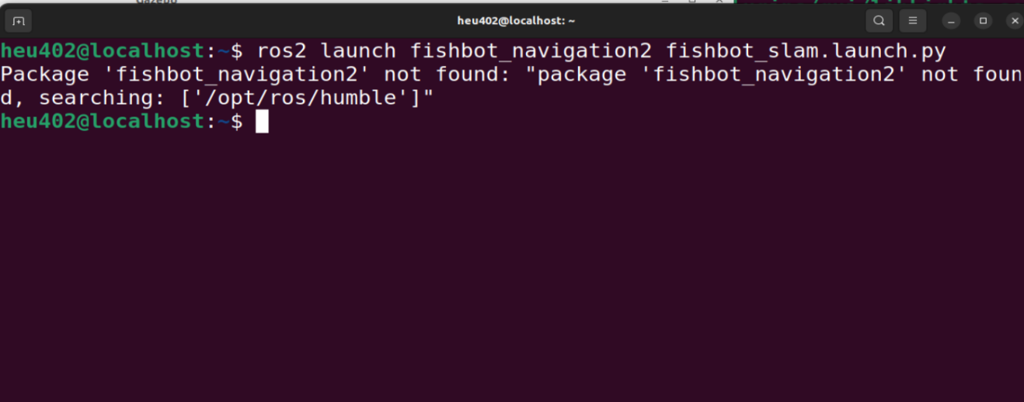
source /opt/ros/humble/setup.bash
cd /home/heu402/fishbot_ws/src/ros2bookcode/chapt9/fishbot_ws
source install/setup.bash
然后再运行
ros2 launch fishbot_navigation2 fishbot_slam.launch.py
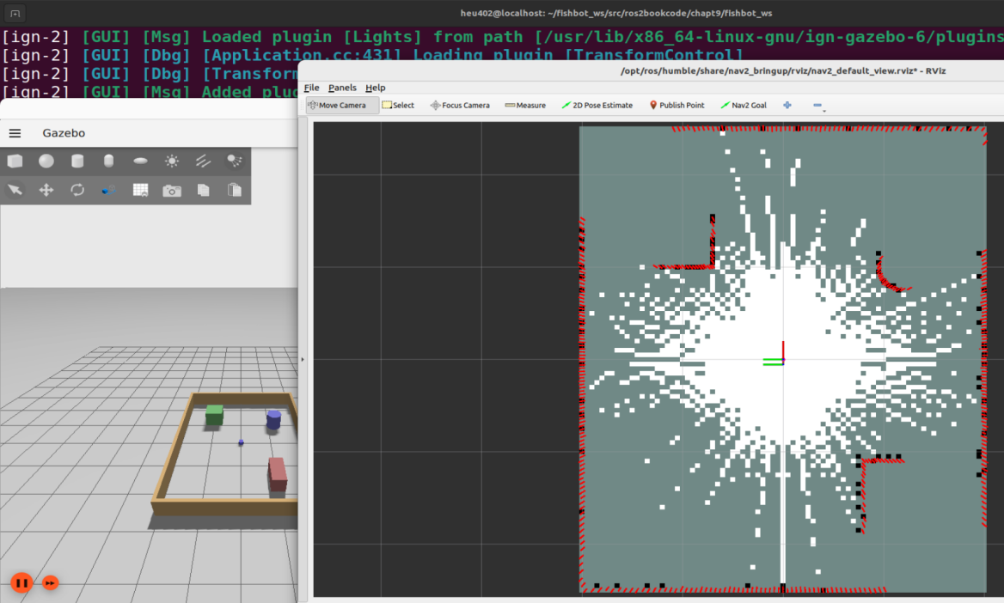
勾选Rviz里的RobotModel
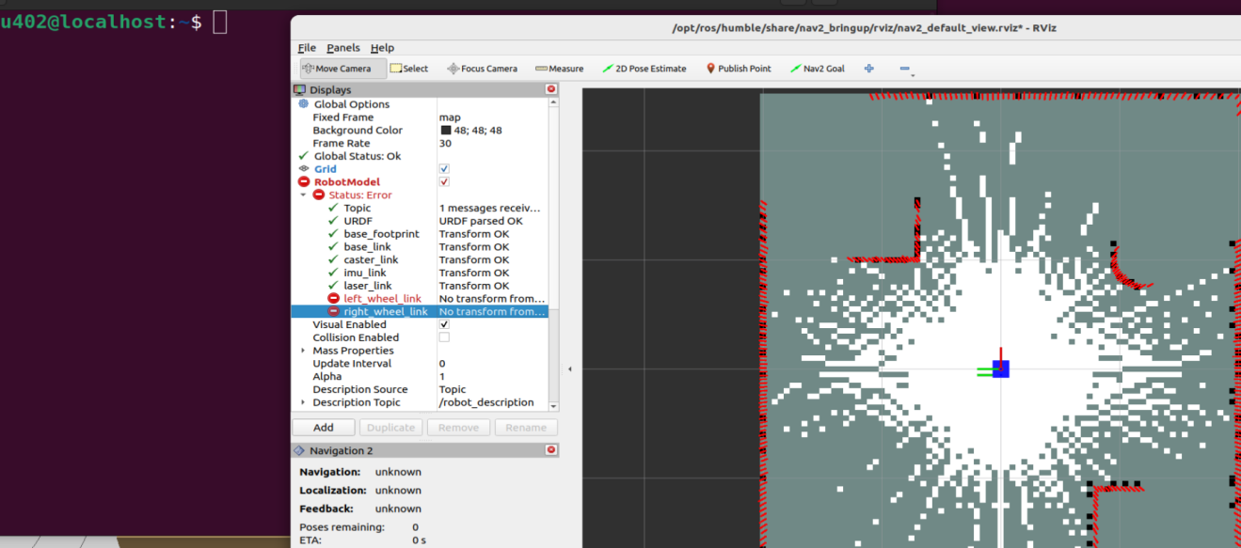
原因分析：
fishbot.urdf 的`<gazebo>` 里只挂了 3 个 system：`DiffDrive` 、`gpu_lidar` 、`imu` 。而`ignition-gazebo-diff-drive-system` 只发`odom` 和`odom→base_footprint` 的 TF， 不发布关节状态 。
于是链条是：
- 轮子关节是`continuous` →`robot_state_publisher` 必须靠`/joint_states` 才能算`base_link→left/right_wheel_link` （ fishbot.urdf ）；
- Gazebo 里没有 JointStatePublisher → gz 侧无话题；
- fishbot_bridge.launch.py 也没桥`/joint_states` 。
所以 RViz 里两个轮子`No transform` 。
解决方案：
要改两处
### 改动 1：URDF 里加 JointStatePublisher（让 Gazebo 产生关节数据）
在 fishbot.urdf 的差速插件`</gazebo>` 之后，新增一块④ （Fortress 下类名是`ignition::` 前缀，和本文件其它插件一致）：
该文件的路径如下：
~/fishbot_ws/src/ros2bookcode/chapt9/fishbot_ws/src/fishbot_description/urdf
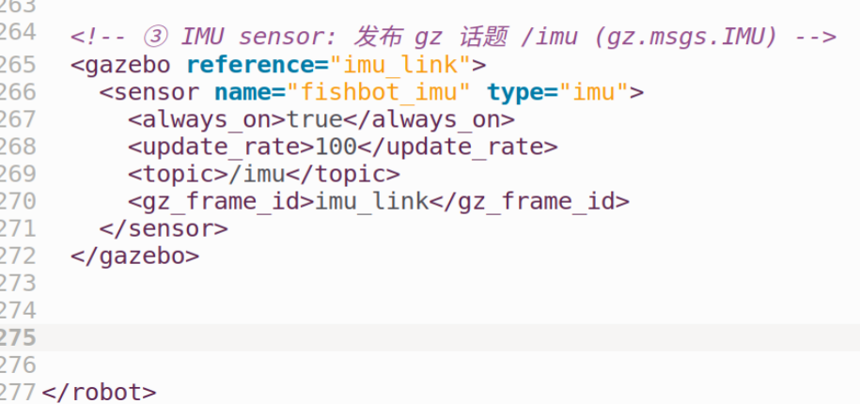
<!-- ④ 关节状态发布 system: 发布 gz 话题 /joint_states (ignition.msgs.Model) -->
<gazebo>
<plugin filename="ignition-gazebo-joint-state-publisher-system"
name="ignition::gazebo::systems::JointStatePublisher">
<topic>/joint_states</topic>
<update_rate>30</update_rate>
</plugin>
</gazebo>
不写`<topic>` 的话默认话题是`/world/fishbot_world/model/fishbot/state` ，那样就得靠 remap 转成`/joint_states` ；直接写`<topic>` 更省事。
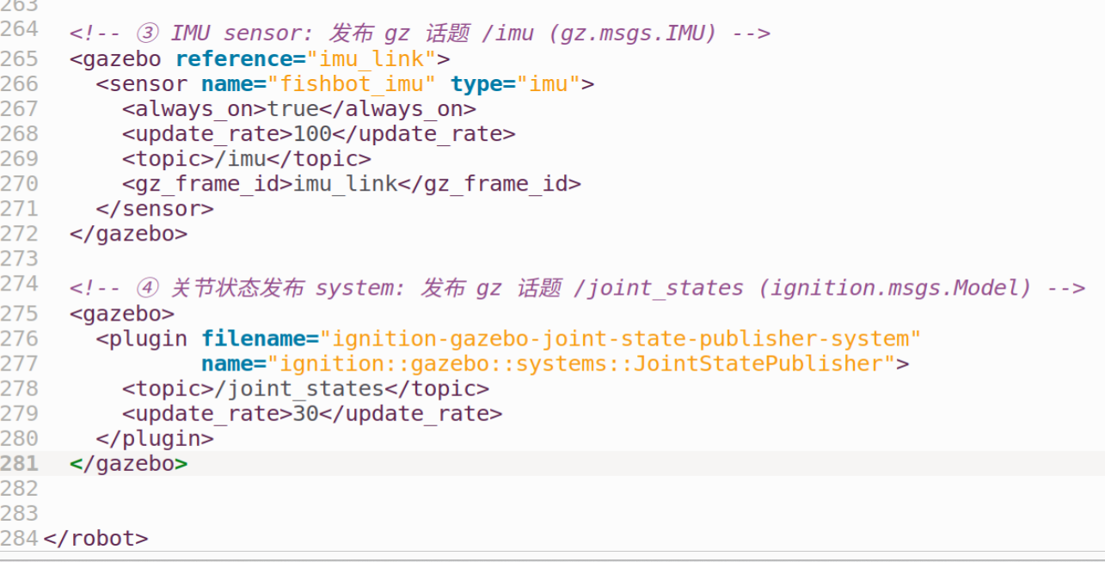
### 改动 2：bridge 里加一条 /joint_states
在 fishbot_bridge.launch.py 的列表里加一行：
'/joint_states@sensor_msgs/msg/JointState@ignition.msgs.Model',
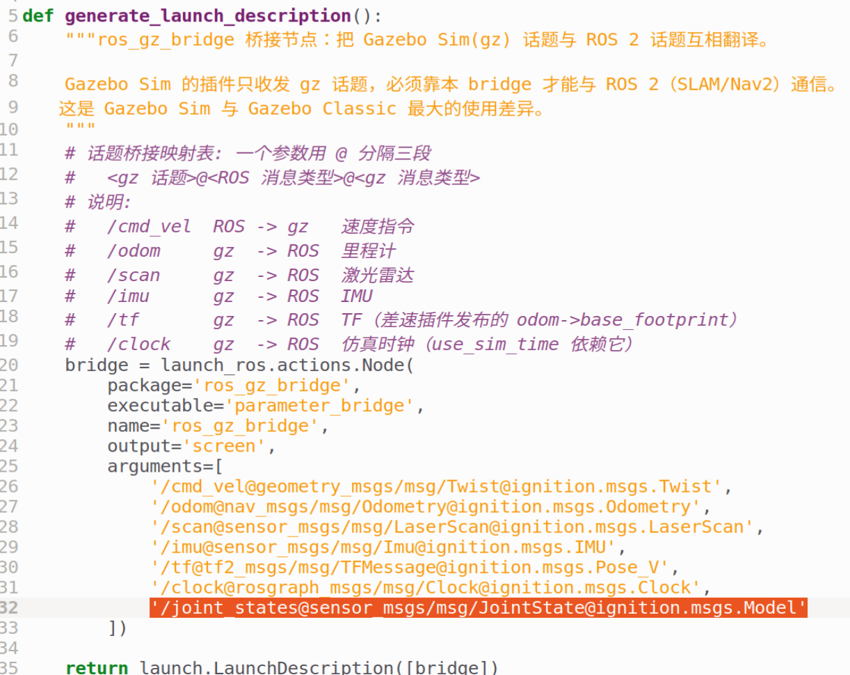
对应关系已核对：Humble/Fortress 的`ros_gz_bridge` 映射表里就是`sensor_msgs/msg/JointState` ↔`ignition::msgs::Model` 。
该文件的路径：
~/fishbot_ws/src/ros2bookcode/chapt9/fishbot_ws/src/fishbot_bringup/launch

## 改完必须重新编译
因为 fishbot_gazebo.launch.py 用`get_package_share_directory()` 读的是`install/` 里的副本，改`src/` 不重编不生效：
运行
colcon build --packages-select fishbot_description fishbot_bringup
## 验证
ign topic -l | findstr joint # 期望看到 /joint_states
ros2 topic echo /joint_states --once # 期望有 left_wheel_joint / right_wheel_joint 的位置
ros2 run tf2_tools view_frames # 或直接看 RViz 的 TF 树是否有轮子
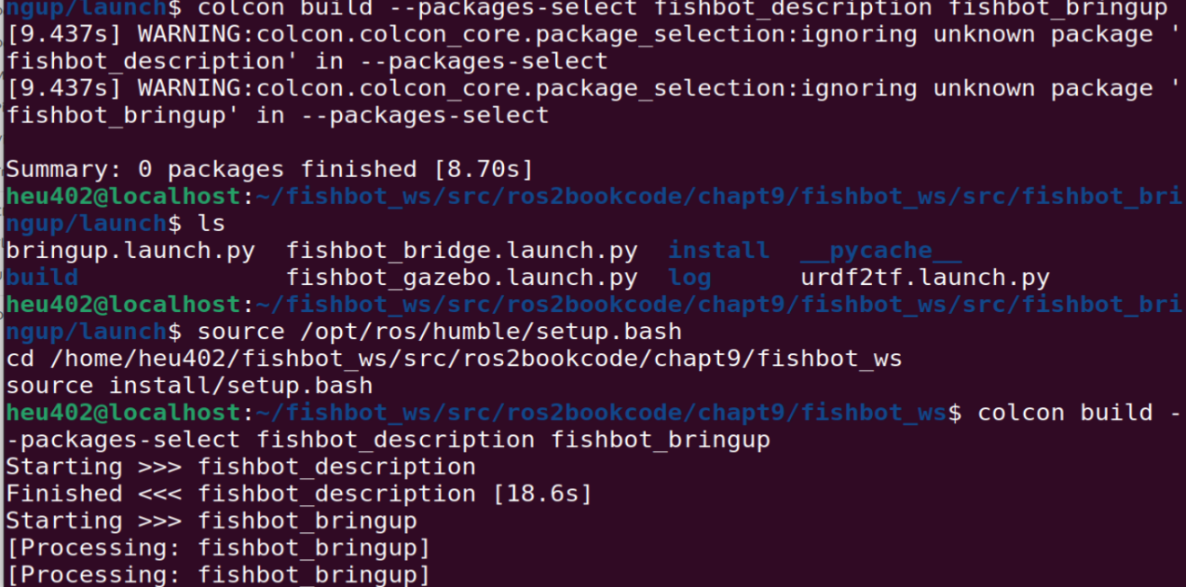
改完编译如果几秒就结束并报警，说明该终端没有source导致找不到包
source /opt/ros/humble/setup.bash
cd /home/heu402/fishbot_ws/src/ros2bookcode/chapt9/fishbot_ws
source install/setup.bash
执行上面的指令再编译。1分钟后报警告
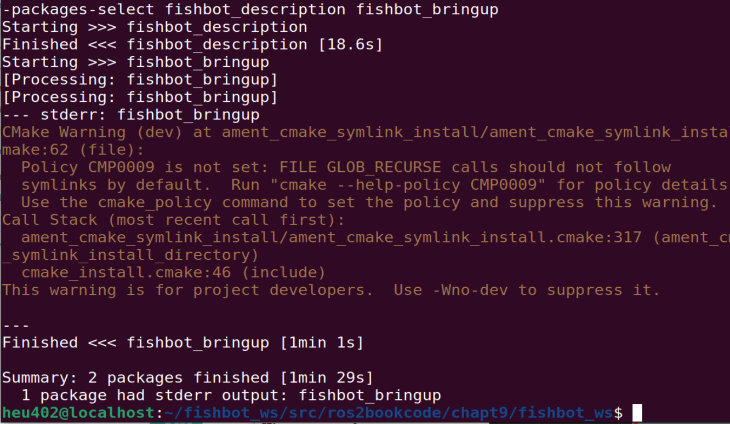
执行指令：
colcon build --packages-select fishbot_description fishbot_bringup 2>&1 | tail -60
解释如下：
2>&1 | tail -60：把编译的正常日志 + 报错日志合并，只看最后 60 行
那段 stderr 只是 CMake 的 开发警告`CMake Warning (dev) ... CMP0009` ，说的是`ament_cmake_symlink_install` 在`GLOB_RECURSE` 时会跟随符号链接。它由`fishbot_description` 装 URDF/资源的那套 ament 安装脚本触发，跟你的改动无关，任何包都可能出现。末尾自己也写了`This warning is for project developers. Use -Wno-dev to suppress it.` ——意思是给包开发者看的，可以忽略。
接下来先退出所有的gazebo和rviz的界面和关闭终端，
在两个新的终端里分别启动：
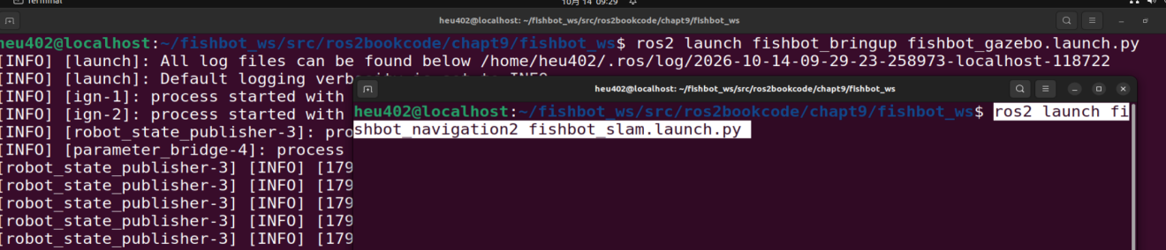
终端A：
source /opt/ros/humble/setup.bash
cd /home/heu402/fishbot_ws/src/ros2bookcode/chapt9/fishbot_ws
source install/setup.bash

ros2 launch fishbot_bringup fishbot_gazebo.launch.py
终端B:
source /opt/ros/humble/setup.bash
cd /home/heu402/fishbot_ws/src/ros2bookcode/chapt9/fishbot_ws
source install/setup.bash

ros2 launch fishbot_navigation2 fishbot_slam.launch.py
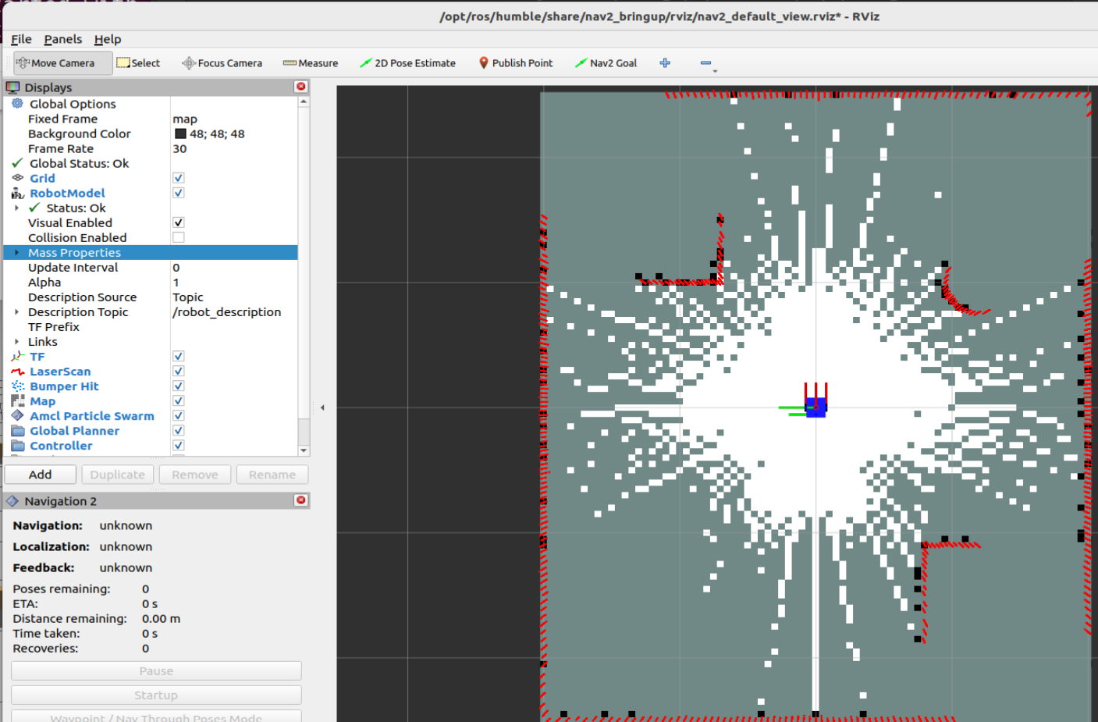
不再报错！

运行ign topic -l
可以找到/joint_states
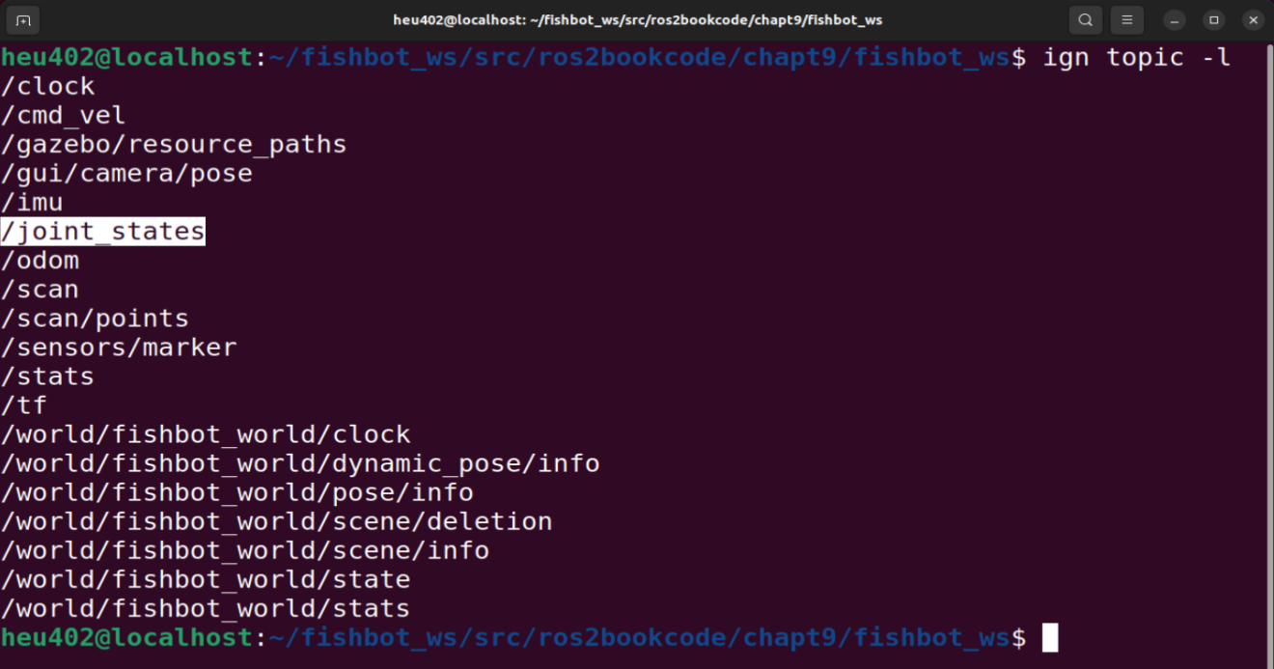

3.3 终端 E：遥控小车把房间走一圈
# 方式一：键盘遥控（推荐）
ros2 run teleop_twist_keyboard teleop_twist_keyboard
# 方式二：若未安装 teleop_twist_keyboard，用命令行持续发布（原地慢速旋转）
ros2 topic pub /cmd_vel geometry_msgs/msg/Twist \
"{linear: {x: 0.0}, angular: {z: 0.3}}" -r 10
要点： - 让小车慢速走遍房间各个角落，激光扫到所有墙壁； - 转弯要慢，避免快速旋转导致建图错位（回环对不上）； - 在 RViz 里实时观察地图是否把房间轮廓填满。
预期： RViz 中的地图逐步扩展，最终呈现完整的房间轮廓 + 3 个障碍物。
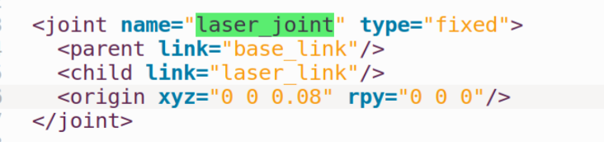
source /opt/ros/humble/setup.bash
cd /home/heu402/fishbot_ws/src/ros2bookcode/chapt9/fishbot_ws
source install/setup.bash
colcon build --packages-select fishbot_description
ros2 launch fishbot_bringup fishbot_gazebo.launch.py gui:=false
再开一个终端：
source /opt/ros/humble/setup.bash
cd /home/heu402/fishbot_ws/src/ros2bookcode/chapt9/fishbot_ws
source install/setup.bash
ros2 launch fishbot_navigation2 fishbot_slam.launch.py

3.4 终端 E：保存地图
走完一圈、地图完整后，Ctrl+C 停止遥控，然后保存：
ros2 run nav2_map_server map_saver_cli -f \
src/fishbot_navigation2/maps/room
预期： 在 src/fishbot_navigation2/maps/ 下生成 room.pgm（图像）+ room.yaml（描述文件）。
⚠️ 有时会打印 Failed to spin map subscription，只要 room.pgm / room.yaml 已生成，就是成功的 （该报错具有误导性，实际地图已保存）。
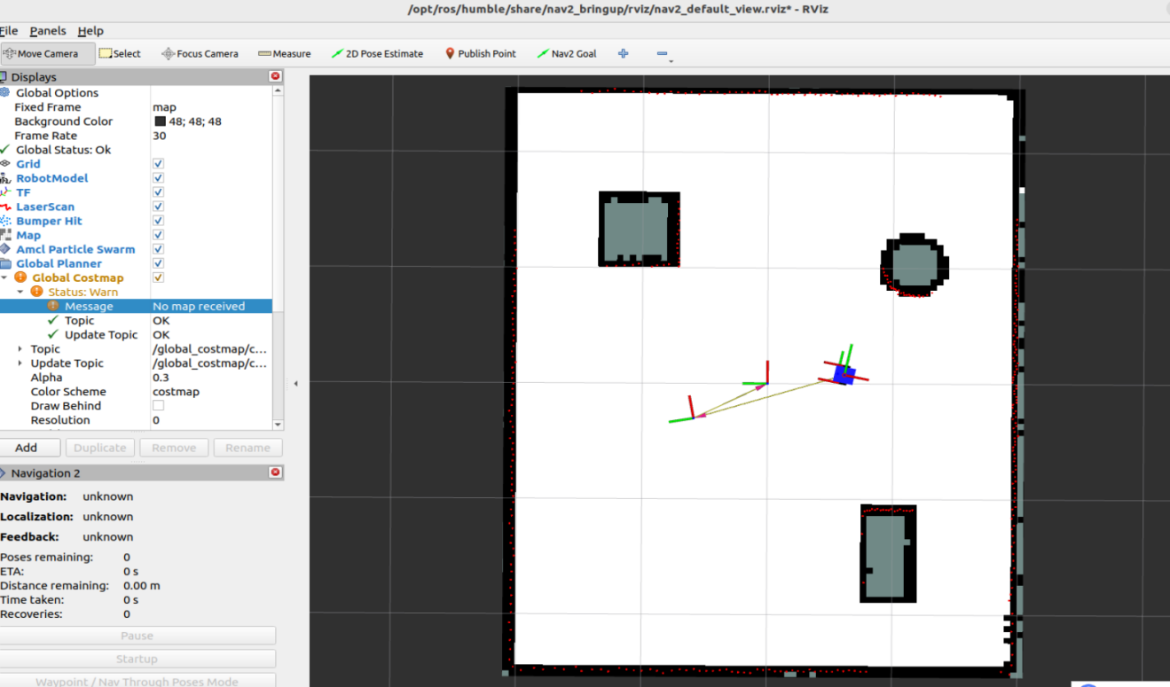

3.5 终端 E：验证地图文件
ls -l src/fishbot_navigation2/maps/
head src/fishbot_navigation2/maps/room.yaml
预期： - room.pgm 大小不为 0； - room.yaml 内容类似：
image: room.pgm
mode: trinary
resolution: 0.05
origin: [-2.93, -2.28, 0]
negate: 0
occupied_thresh: 0.65
free_thresh: 0.25

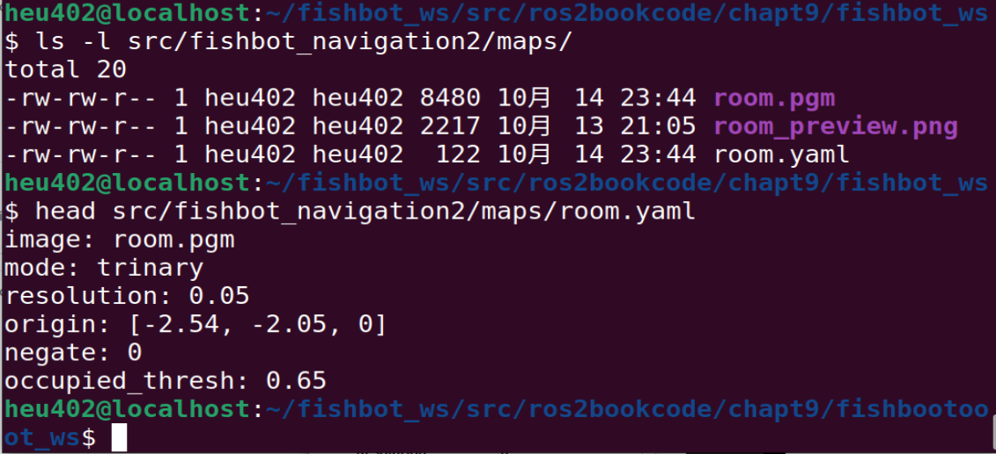

3.6 关闭 SLAM
建图完成后，依次 Ctrl+C 关闭终端 E、终端 D（必须先关 SLAM 再进下一阶段）。
⚠️ SLAM 和 Nav2 不能同时开：两者都会发布 map → odom 变换，同时运行会 TF 冲突。 建完图 → 关 SLAM → 再开 Nav2。
✅ 阶段二通过标准： 生成有效的 room.pgm + room.yaml，RViz 中地图轮廓与房间一致。

四、阶段三：验证定位 + 路径规划 + 自主导航（Nav2）
目标：加载已保存地图，用 AMCL 定位，规划路径并自主走到目标点。
📌 说明：Nav2 只工作在 ROS 话题层面，而 ROS 话题已由 ros_gz_bridge 提供。 因此从 Gazebo Classic 换成 Gazebo Sim 后，Nav2 的用法完全不变。

4.1 保持终端 A（仿真）运行
如果终端A已经关闭，CTRL+ALT+T
cd ~/fishbot_ws/src/ros2bookcode/chapt9/fishbot_ws
source /opt/ros/humble/setup.bash && source install/setup.bash
ros2 launch fishbot_bringup fishbot_gazebo.launch.py
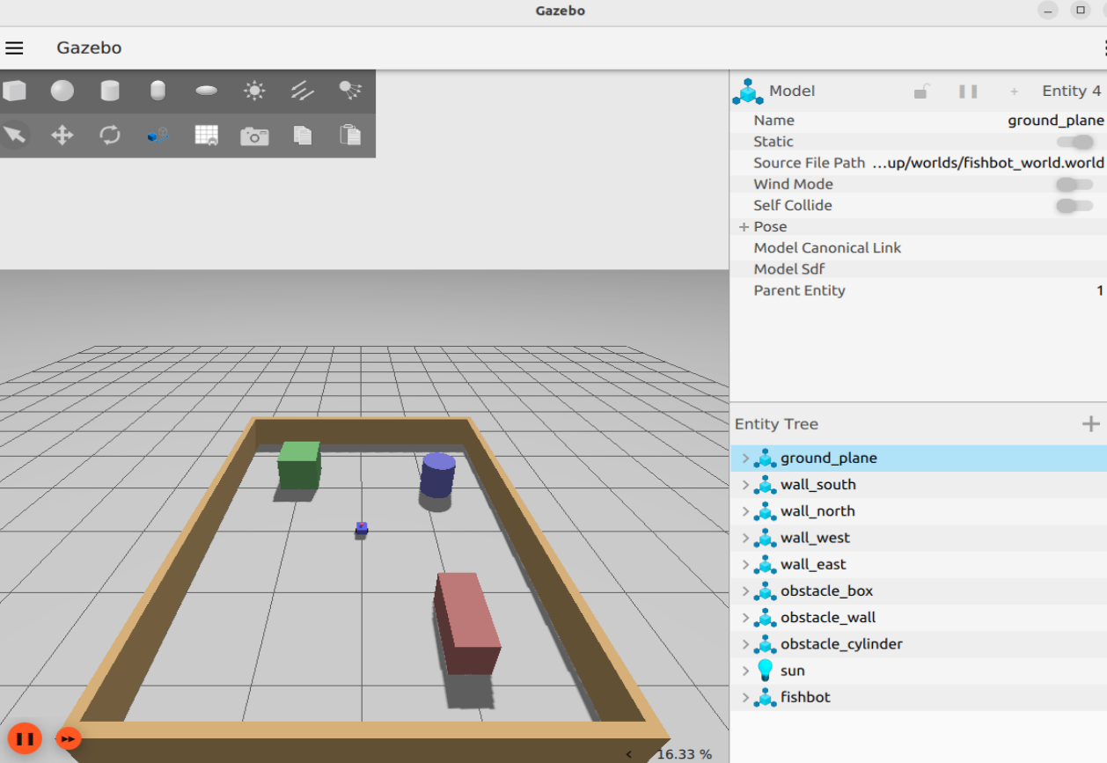

4.2 终端 F：启动导航
cd ~/fishbot_ws/src/ros2bookcode/chapt9/fishbot_ws
source /opt/ros/humble/setup.bash && source install/setup.bash
ros2 launch fishbot_navigation2 fishbot_nav.launch.py
预期： 加载 maps/room.yaml 地图，启动 AMCL、全局规划器、控制器、行为树导航器，并弹出 RViz。
可用参数： - map:=<你的地图.yaml>（默认 maps/room.yaml） - params_file:=<参数文件>（默认 config/nav2_params.yaml） - rviz:=false（不开 RViz） - use_composition:=false（若卡住/起不来，用这个拆分启动）
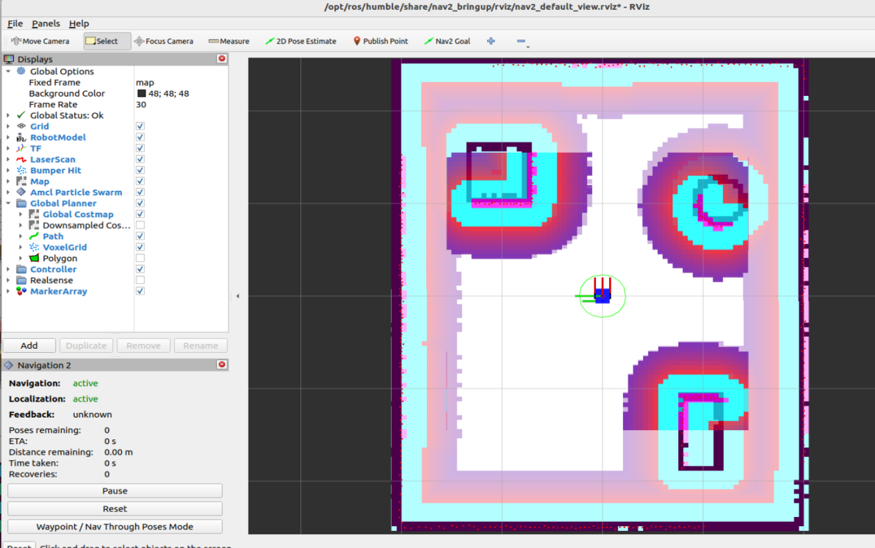
初始化位姿：
点击2D Pose Estimate
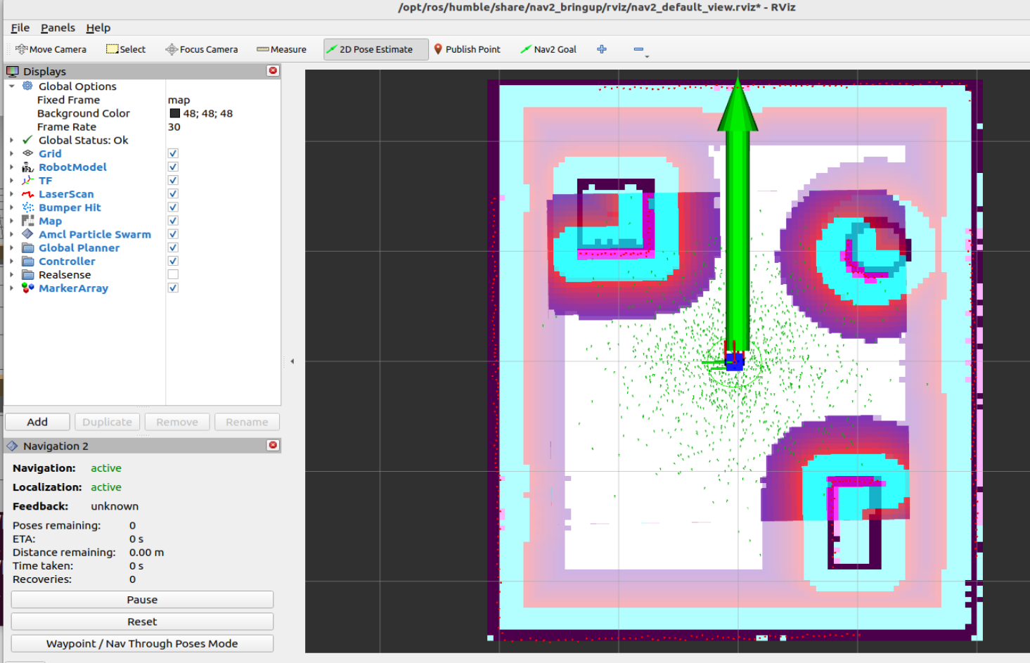
确保激光雷达扫到的和墙壁等障碍物一致（红色虚线和障碍物边缘以及墙壁重合）
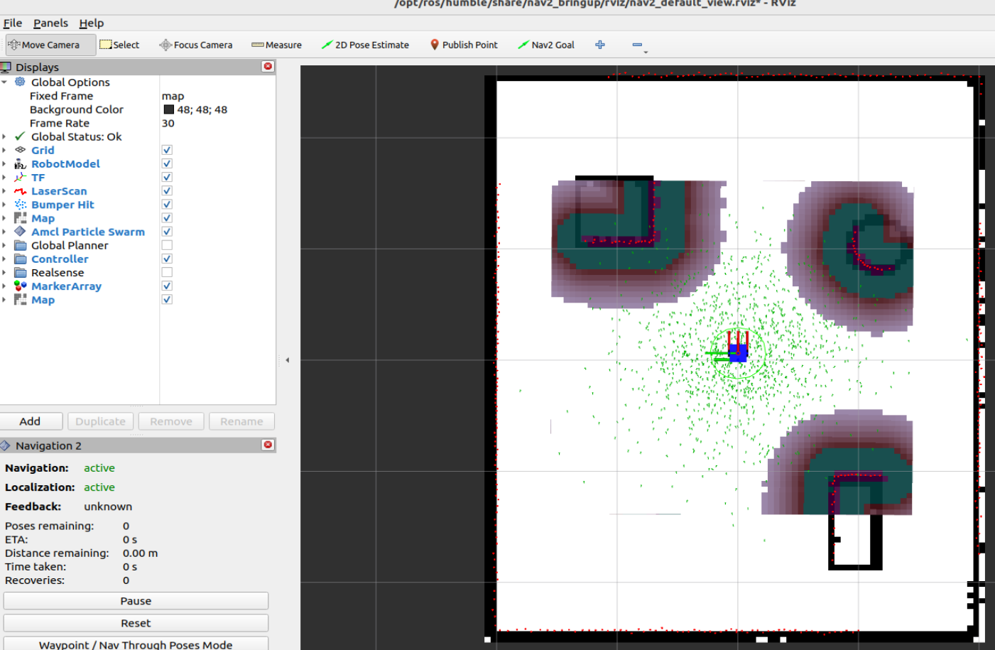
点击nav2 Goal
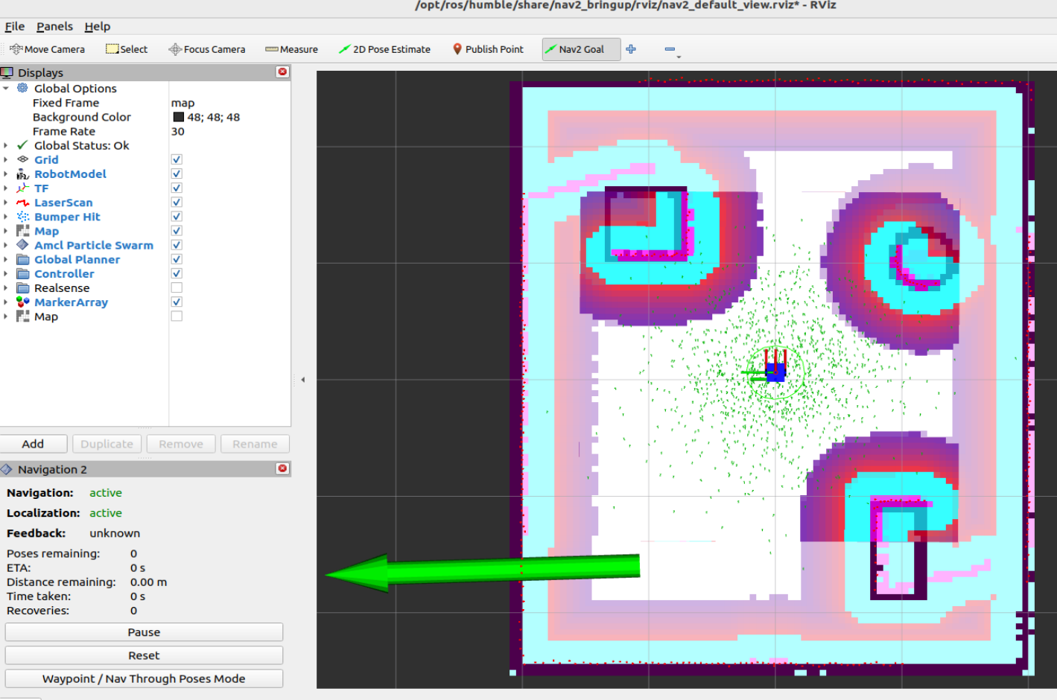
生成路径并自动导航，绿色的机器人粒子应该逐渐收敛。
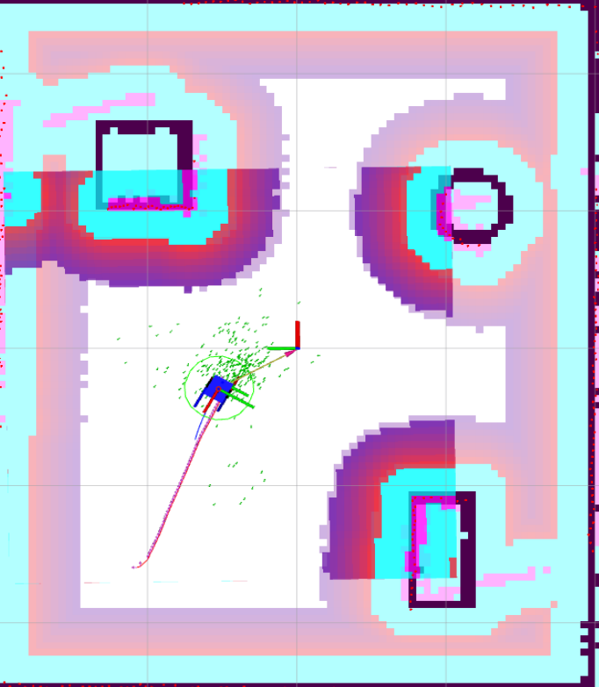
到达指定位置后，用鼠标点击nav2goal再换一个目标点。
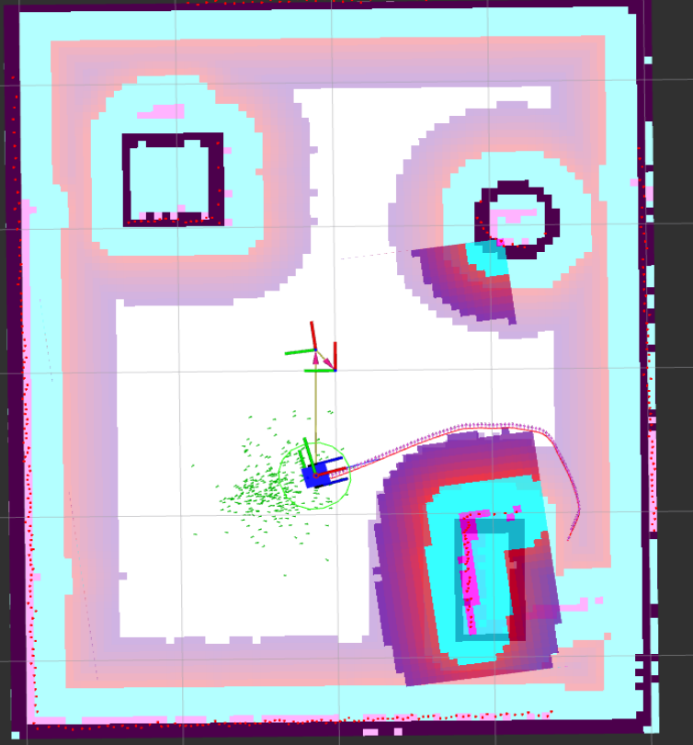
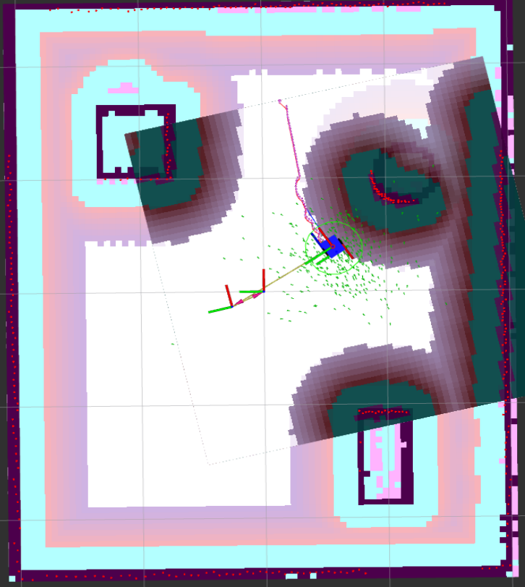
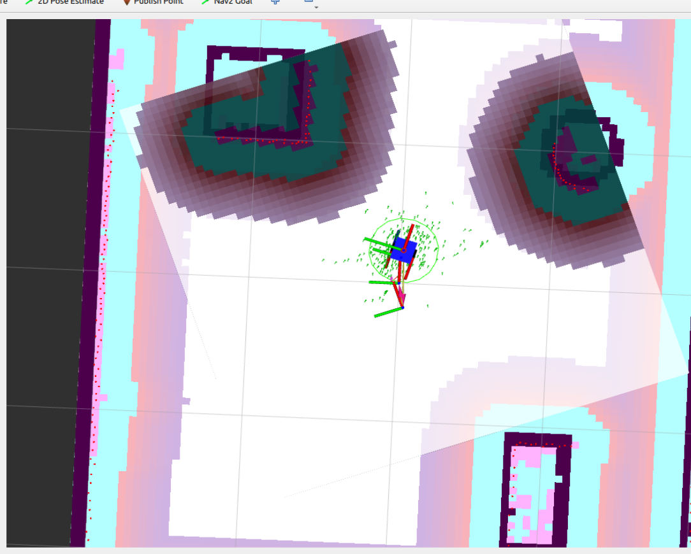
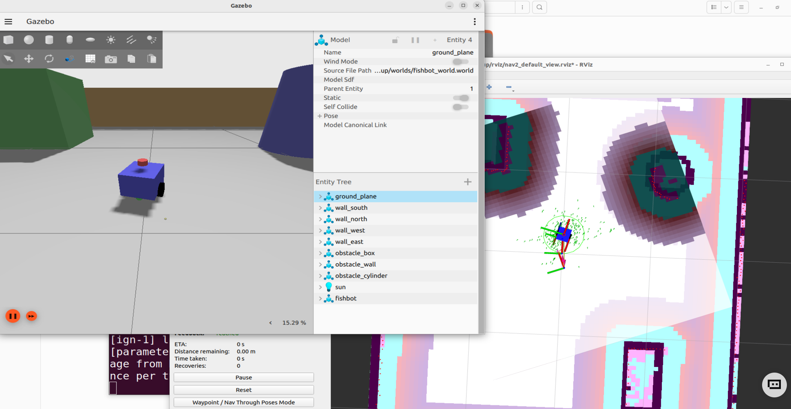
gazebo和rviz的位姿应该一致。
若终端 F 卡住或无反应，改用：
ros2 launch fishbot_navigation2 fishbot_nav.launch.py use_composition:=false

4.3 终端 G：检查 Nav2 节点与生命周期状态
# 1. 关键节点是否存在
ros2 node list | grep -E "amcl|planner|controller|bt_navigator|map_server"
# 2. 生命周期状态（应为 active）
ros2 lifecycle get /amcl
ros2 lifecycle get /map_server
ros2 lifecycle get /planner_server
ros2 lifecycle get /controller_server
ros2 lifecycle get /bt_navigator
预期： 节点都在，且全部返回 active。 若某节点是 inactive/unconfigured，说明它启动失败，查看终端 F 的报错。

4.4 在 RViz 中完成导航闭环
第 1 步：设置初始位姿（定位）
- 在 RViz 顶部工具栏点击 2D Pose Estimate；
- 在地图上小车真实所在位置点一下，按住鼠标往车头方向拖，给出朝向；
- 确认地图上的激光点云与地图墙壁重合（说明定位准确）。
终端 G 验证定位生效：
ros2 topic echo /amcl_pose --once
预期： 输出的位置与你刚才在 RViz 点的大致一致。
第 2 步：下发目标点（路径规划 + 自主导航）
- 点击工具栏 2D Goal Pose；
- 在地图上选一个可达的空白目标位置，拖出目标朝向；
- 预期：
  - RViz 出现全局路径（通常绿色线，由 navfn 规划）；
  - 出现局部路径/轨迹（DWB 控制器生成）；
  - 小车开始自主移动，绕过障碍物走向目标；
  - 到达后 RViz 弹出成功提示。
终端 G 观察规划与控制话题：
ros2 topic hz /plan # 全局路径（有目标时应持续刷新）
ros2 topic hz /cmd_vel # 实际下发的速度指令（导航中应非零）
ros2 topic echo /amcl_pose --once # 实时定位
✅ 阶段三通过标准： /amcl_pose 有效 + 出现规划路径 + 小车自主移动到目标点。

五、一条龙命令速查
终端 | 命令 | 阶段 | 何时关闭
A | ros2 launch fishbot_bringup fishbot_gazebo.launch.py | 全程 | 全部结束
B | ign topic -l / ros2 topic hz /scan（+ echo、tf2_echo） | 一 | 检查完可关
C | ros2 topic pub /cmd_vel ... | 一 | 前进验证后 Ctrl+C
D | ros2 launch fishbot_navigation2 fishbot_slam.launch.py | 二 | 建图完成后关
E | teleop_twist_keyboard + map_saver_cli | 二 | 建图完成后关
F | ros2 launch fishbot_navigation2 fishbot_nav.launch.py | 三 | 全部结束
G | ros2 node list / ros2 lifecycle get / ros2 topic echo | 三 | 检查完可关
记忆口诀：A 全程开；建图阶段 D+E，建完就关；导航阶段 F，与 D 二选一。
想单独排查桥接：ros2 launch fishbot_bringup fishbot_bridge.launch.py

六、常见问题排查（FAQ）
Q1：有 /odom、/tf，但 /scan 一开始为空 → 先等 15~30 秒。Gazebo Sim 的雷达是 gpu_lidar（渲染型），无硬件 3D 时会退化为 Mesa 软件渲染（llvmpipe/swrast），初始化较慢，稍后 /scan 就会出数据（实测 ranges 正常）。 → 日志出现 VMware: No 3D enabled / egl: failed to create dri2 screen 是正常提示，不影响雷达。 → 只有等待 >30 秒仍无数据，才考虑开启硬件 3D 加速（VMware：设置 → 显示器 → 「加速 3D 图形」）。
Q2：报错 Package 'fishbot_bringup' not found → 忘了 source install/setup.bash，或没编译。回到 1.2 / 1.3 执行。
Q3：ros2 topic echo /scan 一直没有输出（但 ign topic -e -t /scan 有数据） → ROS 侧 QoS 不匹配，加 --qos-reliability best_effort。 → 若 ign topic -e -t /scan 也没数据，先等十几秒，仍无再排查渲染（见 Q1）。
Q4：Gazebo 打开了但看不到小车 → 检查终端 A 是否报 create 失败（应看到 data: true）；确认 fishbot_description 已编译。 → 确认用的是 ign gazebo 而不是 gazebo/gzserver。
Q5：建图时地图一直乱、对不上 → 移动太快；放慢速度，转弯前先停一下。SLAM 需要激光与里程计配合，急转容易错位。
Q6：map_saver_cli 报 Failed to spin map subscription → 只要 room.pgm/room.yaml 已生成即为成功，可忽略该提示。
Q7：Nav2 启动卡住/起不来 → 用 use_composition:=false 非组件方式启动。 → 检查是否还有残留的 SLAM 进程（会 TF 冲突）：ros2 node list 确认没有 slam_toolbox。
Q8：ign gazebo 命令找不到 → 未安装 Gazebo Sim。安装：sudo apt install ignition-fortress， 确认 ign gazebo --version 能输出版本号。
Q9：安装依赖时 rosdep update 很慢或失败 → 本机已安装鱼香 ROS 的 rosdepc，请统一改用：
sudo rosdepc init
rosdepc update
rosdepc install -i --from-path src --rosdistro humble -y

七、验证通过清单（打勾确认）
- ign gazebo --version 输出版本号（Gazebo Sim 6.x）
- 仿真启动，能看见房间 + 障碍物 + FishBot 小车
- ros_gz_bridge 节点在运行
- /scan、/odom、/imu 都有数据（/scan 冷启动需等 15~30 秒）
- TF 树 odom → base_footprint → … → laser_link 连通
- 发布 /cmd_vel 前进，/odom 的 x 正向增大
- SLAM 启动，RViz 中地图随移动逐步生成
- map_saver_cli 成功保存 room.pgm + room.yaml
- Nav2 启动，/amcl、/planner_server 等生命周期为 active
- RViz 设置初始位姿后 /amcl_pose 有效
- 下发目标点后出现规划路径且小车自主到达

